Лабораторная работа №1

Инструменты управления проектами (Project Management)

1.1 Цель работы

Изучить функции современных систем управления проектами и научиться применять их на практике. Получить навыки установки, настройки и администрирования системы управления проектами Redmine.

1.2 Теоретические сведения

* + 1. Описание процесса установки Redmine

- Установить redmine,mysql,пакет libapache2-mod-passenger:

apt-get install redmine redmine-mysql libapache2-mod-passenger

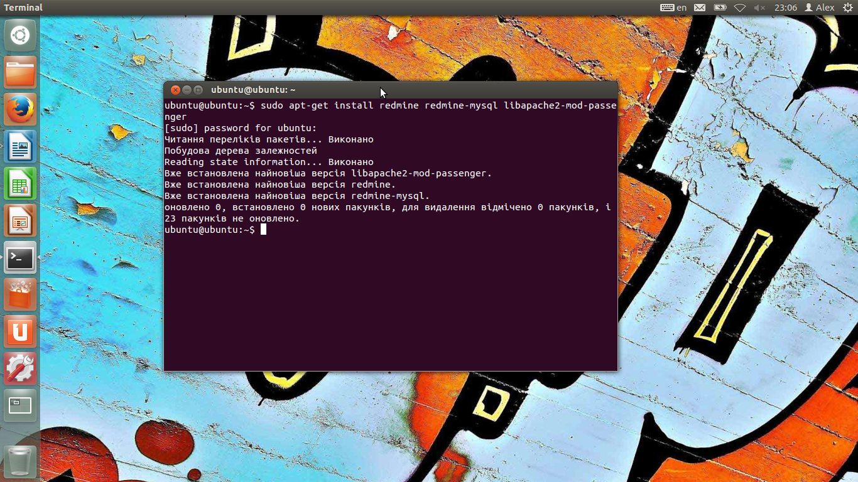

Рисунок 1.1 - Установка redmine,mysql,и пакета libapache2-mod-passenger

- Создать пустую базу данных MySQL и соответствующего пользователя redmine, предоставив ему права на созданную базу:

create database redmine character set utf8;

create user 'redmine'@'localhost' identified 'root';

grant all privileges on redmine.\* 'redmine'@'localhost';

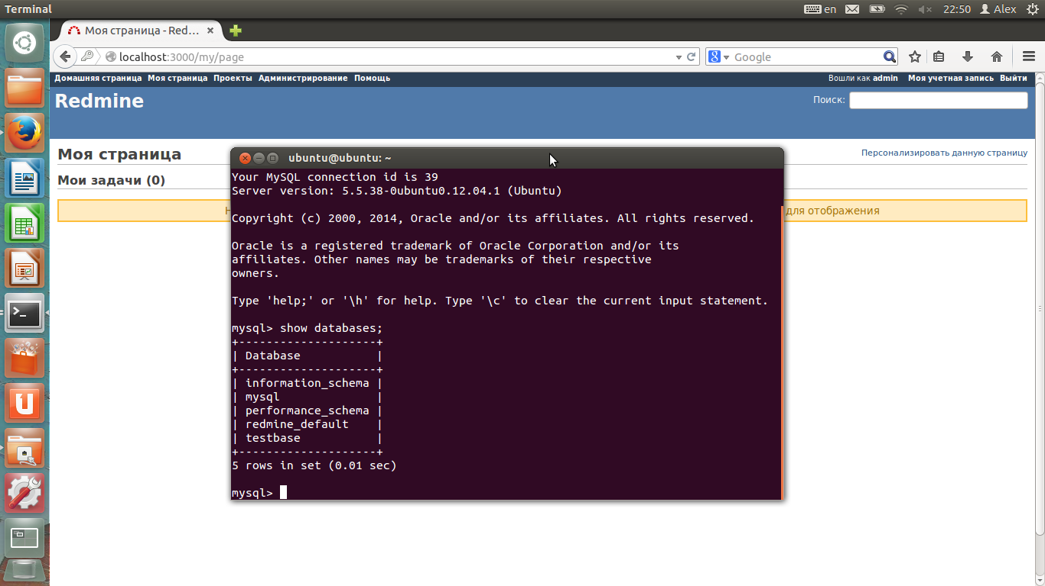

Рисунок 1.2 – База данных readmine

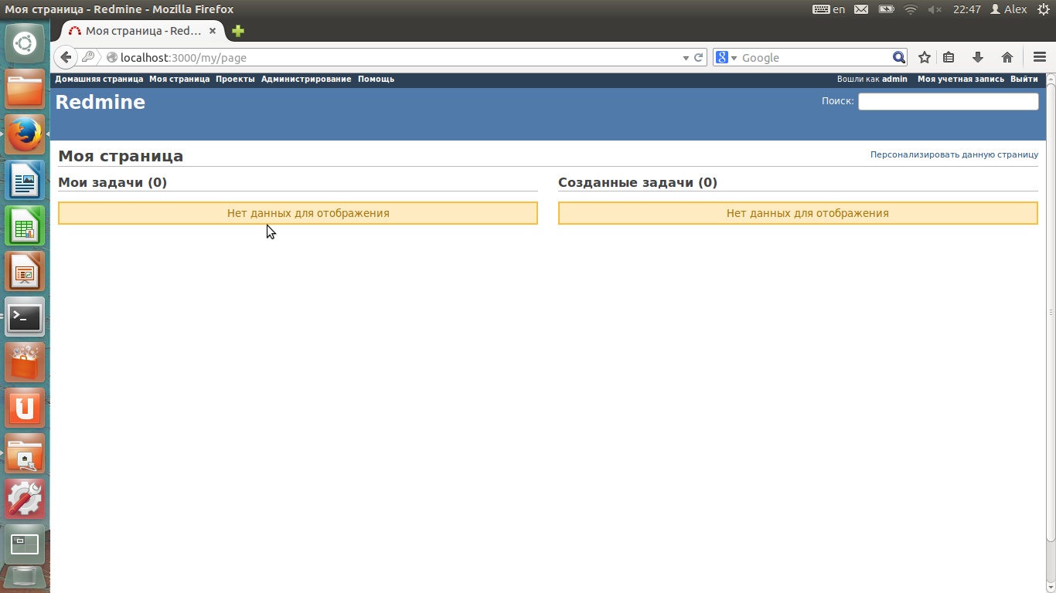

Рисунок 1.3- Результат работы

* + 1. Изученный функционал

На стартовой странице (рисунок 1.2) можно просмотреть информацию о сайте, новости, а также последние созданные проекты. Возможен поиск в системе по ключевым словам.

Если перейти по ссылке Проекты (рисунок 1.3), то можно просмотреть все активные проекты с учетом их иерархической вложенности. Существует возможность архивировать, копировать, удалять проекты.

Выбор темы осуществляется в разделе Администрирование – Настройки – Отображение.

При создании задач проекта можно назначить ответственных за их выполнение, установить предполагаемое время завершения работ, при необходимости включить участников команды в список наблюда телей (которые при изменении состояния задачи будут получать уве домления). Каждая задача связана с определенным видом трекера (или координатора) – основная классификация, по которой сортируются задачи в проекте, например «Новая функция», «Исправление ошибки», «Документирование» (список трекеров можно менять). Задача имеет статус (например, «открыта», «назначена», «решена», перечень также можно изменять), причем существует возможность определения прав на назначение статуса (к примеру, в состояние «закрыта» задачу может перевести только team-лидер). Воркфлоу задач — связь статуса, типа задачи, роли пользователя и возможного перехода. Определяет кто, в каком состоянии задачи, какой тип задачи в какой статус может переводить. Воркфлоу задач настраивается в разделе Администрирование – Последовательность действий

Система поддерживает учет затраченного времени благодаря сущности «Затраченное время», связанной с пользователями и задачей. Сущность позволяет хранить затраченное время, вид деятельности пользователя (разработка, проектирование, поддержка) и краткий комментарий к работе.

Диаграмма Ганта (Gantt Chart) – это вид диаграммы, используемой для планирования и контроля выполнения проекта (рисунок 1.6). На диаграмме отображаются задачи и стадии проекта с учетом их протяженности во времени. Задачи на диаграмме могут быть зависимыми друг от друга (например, одна задача может начинаться только после завершения другой).

На вкладке Активность отображаются все действия по проекту с сортировкой по датам.

В каждом проекте присутствуют разделы Документы/Файлы, раздел wiki, в котором можно создавать описание проекта и документацию; есть форум проекта, возможна подписка на разделы, темы; существует раздел новостей.

В разделах Администрирование – Настраиваемые поля и Администрирование – Справочники можно создавать новые или изменять

служебные или пользовательские сущности (новые значения приоритета задачи, категории документов, свойства задач, пользователей, проектов и т.д.)

* 1. Выводы.

В ходе лабораторной работы были изучены функции современных систем управления проектами. Так же были получены навыки применения их на практике. Научились устанавливать, настраивать и администрировать системы управления проектами Redmine.